Муниципальное учреждение дополнительного образования детей
«Станция юных техников» МО «город Бугуруслан»

План-конспект занятия в рамках ФГОС внеурочной деятельности творческого объединения «МукоСолька»
педагога дополнительного образования
Пискаревой Азизы Неметулаевны
Тема: «Лапти.»

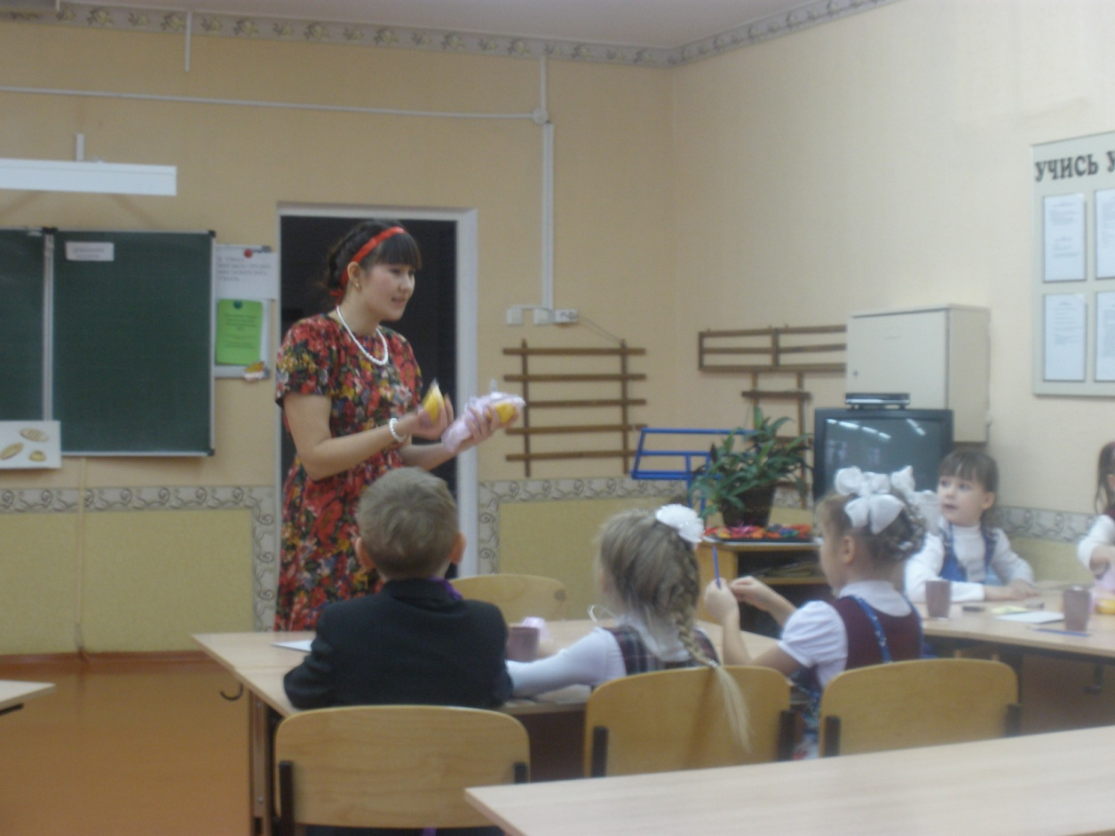

Бугуруслан

2016 г.
ТЕМА: Лапти
Цель: Создание благоприятной атмосферы для самореализации ребенка в творчестве, воплощения в художественной работе собственных неповторимых черт своей индивидуальности.
Задачи:
-учить организовывать свое рабочее место
-учить планировать, контролировать, корректировать свою деятельность
-учить приемам лепки
-познакомить с историей лаптей
-развивать мелкую моторику
-развивать творческие способности
-воспитывать аккуратность, усидчивость
Ход занятия.
этапы | Содержание занятия | Формируемые УУД | Примечание
Организационный  момент | Приветствие!  Подготовка рабочих мест. | Руководствоваться правилами при организации рабочего места и выполнении работы.
Мотивация деятельности детей. | Посмотрите,что это?(лапоть). А вы знаете, что такое лапоть? | Анализировать образец, обсуждать его и сравнивать.
Культурологический блок | Лапти – низкая обувь из древесного лыка. Лапти(верзни, лычники, рачки)- самая распространенная на Руси обувь в сельской местности до 1930-х годов. Лапоть и крестьянин были почти синонимами. Отсюда пошла поговорка «лапотная Россия». Плели лапти из коры многих лиственных деревьев:липы, березы, вяза, дуба, ракиты, ивы и т.д. В зависимости от материала и плетеная обувь называлась по-разному:берестянники, вязовики, дубовики, ракитники. Но самыми прочными и мягкими считались лыковые лапти изготовленные из лыка.  Для праздничного выхода предназначались писаные вязовые лапти из тонкого лыка с черной шерстяной тесьмой, которая закреплялась на ногах. Плели лапти как правило мужчины и мальчики- подростки.  Ребята, а вы хотели бы иметь брелочек, лапоть? (Ответы детей) | Воспринимать учебную информацию
Практическая часть. Замес теста. | Но для начала нам нужно земесить тесто.  Кто хочет замесить тесто?  Обратите внимание на доску.  Физминутка :  А теперь, ребята встали!  Быстро руки, вверх подняли,  В стороны, вперед, назад,  Повернулись, вправо, влево,  Тихо сели, вновь за дело!  Практическая работа детей.  Свои лапти перекладываем на бумагу, После того как изделия высохнут их нужно раскрасить и лакировать. | Принимать учебную задачу, понимать предлагаемый план действий, действовать по плану.  Творчески использовать полученные знания и умения в практической работе.
Заключительная часть | Давайте посмотрим на наши лапти.  Какие они получились?  Вам понравилось лепить?  Что вы узнали нового на занятии?  А лепить лапоть было сложно?  Какой лапоть оказался самым оригинальным? | Производить оценку выполненной работы. (своей и товарищей). | Наше занятие подходит к концу, уберите рабочее место.

